ОТЧЁТ
подготовительной группы компенсирующей направленности
по энергосбережению
1.Просмотр обучающих мультфильмов:
«Фиксики. Энергосбережение»
https://youtu.be/IzwIPGmdHzY
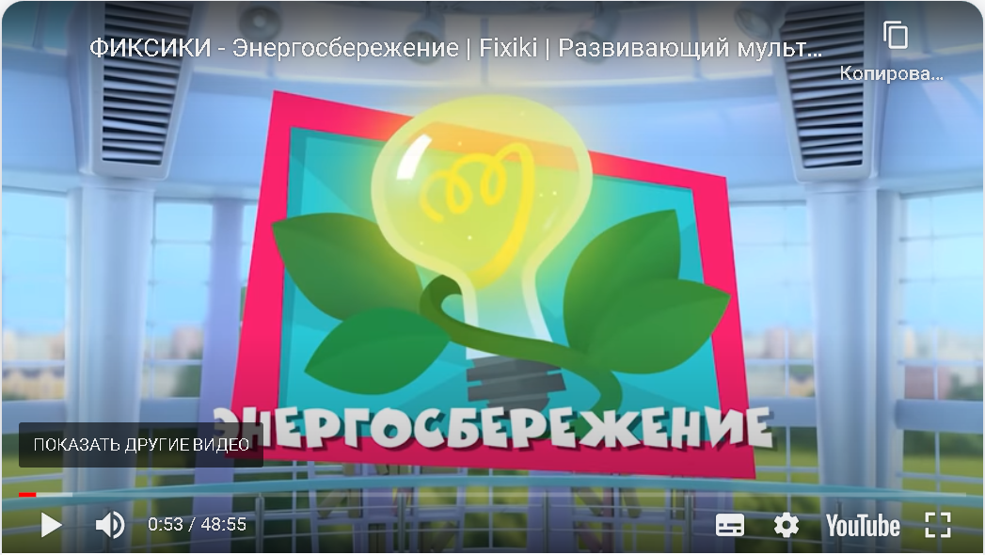
«Фикси-советы. Как беречь электроэнергию»
https://yandex.ru/video/preview/14498660689665346305
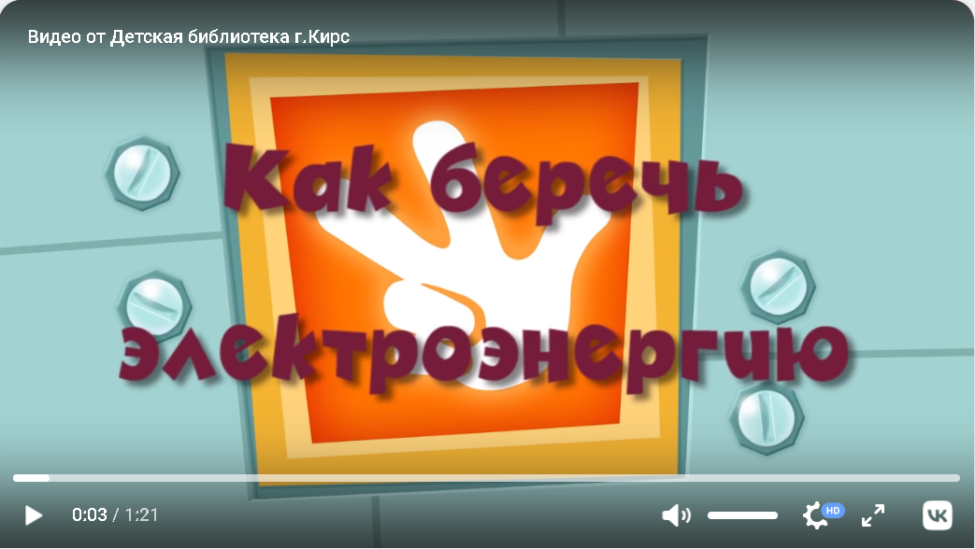
«Фиксики. О солнечной энергии»
https://youtu.be/COryTIhy3DE
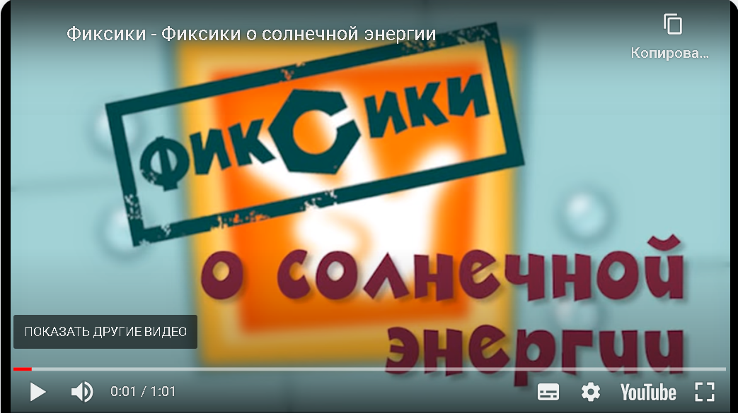

2.Проведение ООД «Экология и энергосбережение» (примерный конспект ООД)
https://rosuchebnik.ru/material/luchshiy-urok-ekologiya-i-energosberezhinie-dlya-uchashchikhsya-nachalnoy-shkoly-1-4-klassy-26049/?utm_source=yandex.ru&utm_medium=organic&utm_campaign=yandex.ru&utm_referrer=yandex.ru
3.Просмотр обучающего видео «Энергосбережение для детей»
https://youtu.be/Qab5bE25nb4
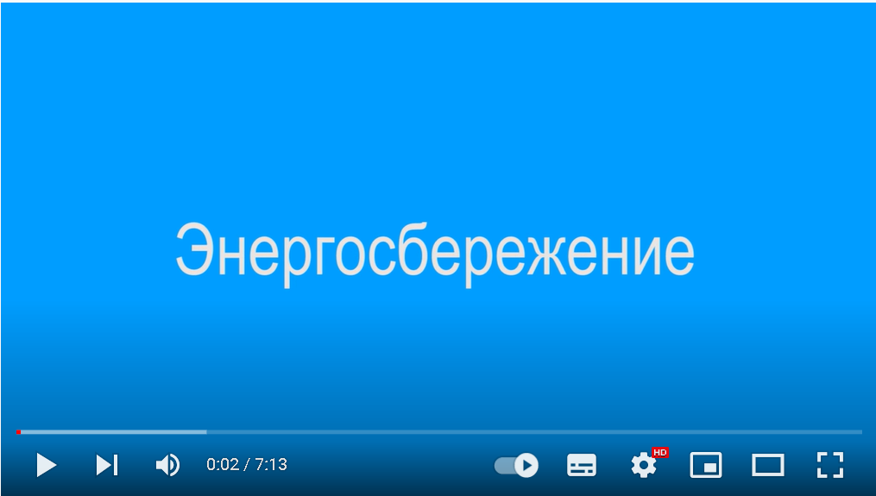
4.Игры и задания от команды защитников энергии
https://disk.yandex.ru/i/wqznCbQ4Z7gtVg
5.Оформление фотовыставки по теме «Энергосбережение»
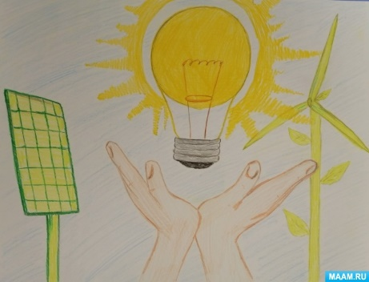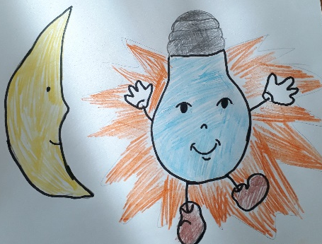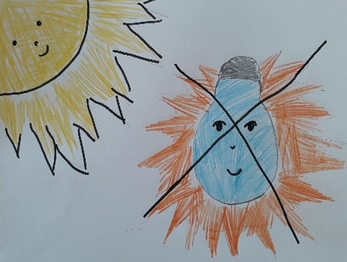
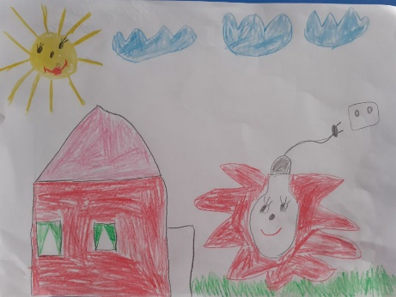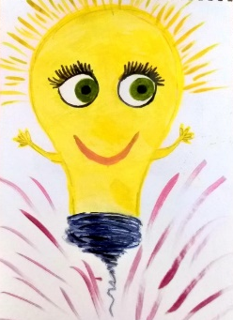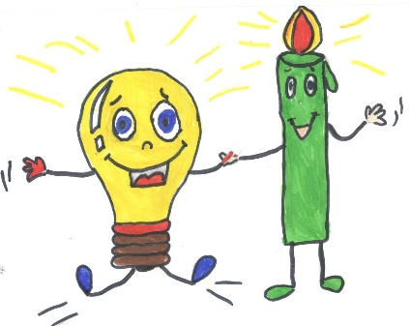

6.Оформление родительского уголка по теме «Энергосбережение»
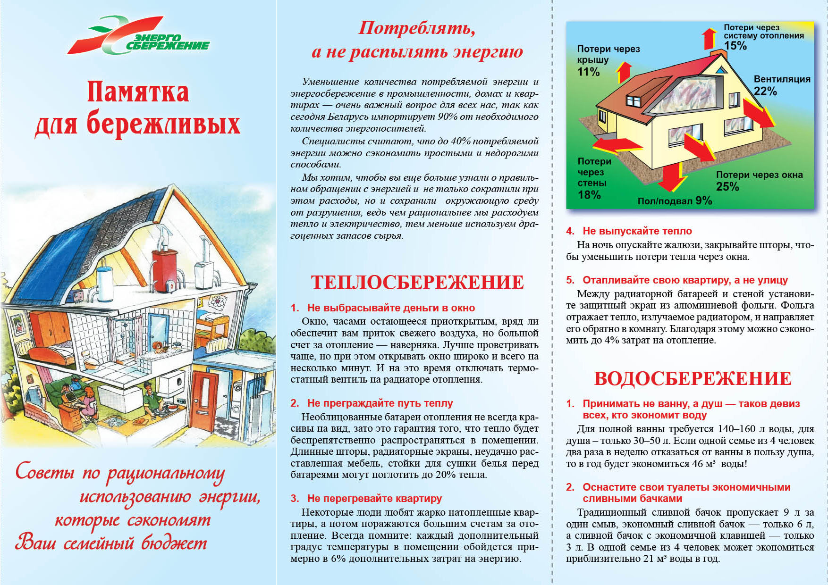
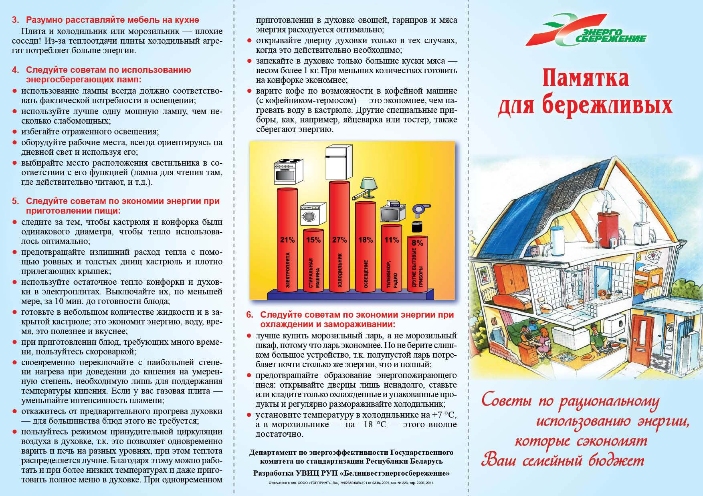
7.Консультация для родителей
https://disk.yandex.ru/i/CBfky_e5yi5edQ
8.Буклет по энергосбережению
https://disk.yandex.ru/i/w9nJUQ7Inn-Xwg

